Аппликации обрывные

Обрывная аппликация с радугой - это яркое и оригинальное декоративное решение для украшения различных предметов. Этот вид аппликации подразумевает использование разноцветных лоскутков ткани или других материалов, которые формируют изображение радуги с эффектом обрыва. Такая аппликация может быть применена на одежде, аксессуарах, предметах интерьера и других поверхностях, придавая им яркость, красоту и индивидуальность. Обрывная аппликация с радугой станет отличным способом выразить свою креативность и добавить веселья в повседневную жизнь.

[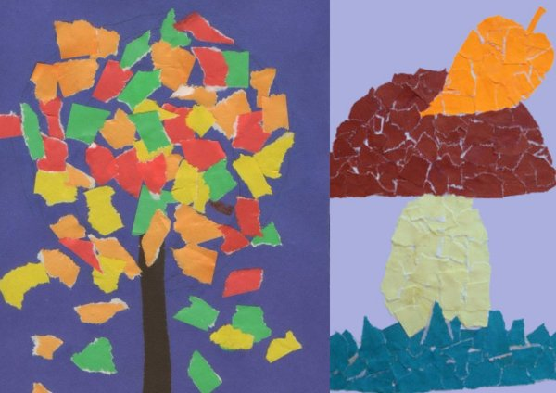](https://gas-kvas.com/grafic/uploads/posts/2024-01/gas-kvas-com-p-applikatsii-raduga-obrivnie-42.jpg)

Аппликация из обрывных кусочков бумаги

[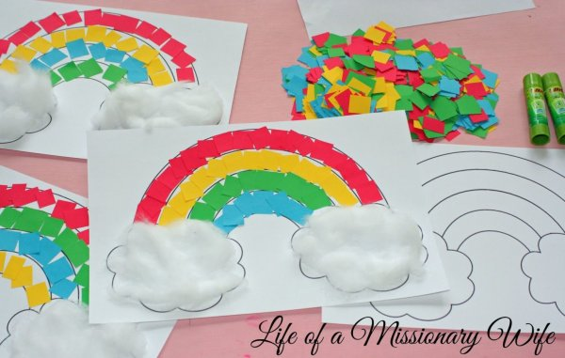](https://gas-kvas.com/grafic/uploads/posts/2024-01/gas-kvas-com-p-applikatsii-raduga-obrivnie-4.jpg)

Узнать е

Узнать больше

Узнать больше

[Узнать больше](https://yandex.ru/an/count/Wd0ejI_zOoVX2LbO0XKJ00DYWoOQbKgbKga4mGHzFfSxUxRVkVDTNpjVl-FrXZjSEvVcEFGPjQqpWgXMfPyaQnBIaj493OoIHY016OrGAg8YoT2n0wPiTjY2NO2jGEbpdocqrWiCEeuUSicYlcJoIvT6dQt7pZcfaWF44fb5IsU7YSR80hGc6hiKe3NHQ2v0QwAHIm5Q4usG1MWng6AaBGfOjyXa0TaIUbivNnDEgbn-Y2m18QUBrEsI_13-7xpU0zS45HiT822a1M-0BscI3mi8Z9HIF7aYa5umWuE5u4WcKeZ4-Np3PEFrQqvUopLboH778NjpMWrxSyZUd5R3DaXN47ADs05Tr_KQNGCKu92uHAUv9ZHSccPBbjHHOui2uCD48sG0Mmnx4GnX4sJlbuLGJyYMHIDDC6XlI9BZsDweZ4HQs7ech3v31k7byOGfK-3I5BPkui8OSbF7DcDq6iOCyxLdXfYOzL2X1DEzqOM9IGWZNv5DFO_L_FerfoRNhparzoyvvOjZV2d-CEt42_23Bto9_E-5Bv7llV0byhaPZ0p-dO4eaL_Bm1dZpp8G9P9f_bfcUSAEHYHdTACC3UPWvQkEtd7uwlxehGsTzNM4HnozcUxoPR_tOolhoNwlR8tDZsaFFc2i1bNdlpTuC4AL-IsjwteN7enGPLxhxmBlcB0-w-b1BOwvKgbKNaVOuzhB39GVKG4f9Wwq00040HhyHMu9m0Yujapy2BQYsb7zvDYl0S5bsMjr_3_RdCb0NjqQZJnmvbmLzlvLXtckpyND7_Y8aW_zu9xOu19ognv-KeEtDWpgcbtxS1Uli598uA00~2?stat-id=25&test-tag=492581209243713&banner-sizes=eyI3MjA1NzYxMDI5MjgwNjAzNyI6IjE1NngzMjAifQ%3D%3D&ctime=1719192233388&actual-format=14&pcodever=1048448&banner-test-tags=eyI3MjA1NzYxMDI5MjgwNjAzNyI6IjI4MTQ3NDk3Njc2ODAyMCJ9&constructor-rendered-assets=eyI3MjA1NzYxMDI5MjgwNjAzNyI6MjAxfQ&rendered-direct-assets=eyI3MjA1NzYxMDI5MjgwNjAzNyI6NTd9&width=640&height=320&pcode-active-testids=1047560%2C0%2C66)

[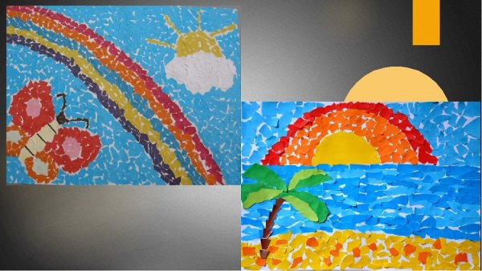](https://gas-kvas.com/grafic/uploads/posts/2024-01/gas-kvas-com-p-applikatsii-raduga-obrivnie-29.jpg)

[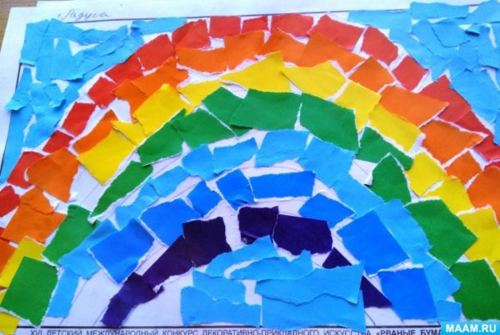](https://gas-kvas.com/grafic/uploads/posts/2024-01/gas-kvas-com-p-applikatsii-raduga-obrivnie-12.jpg)

[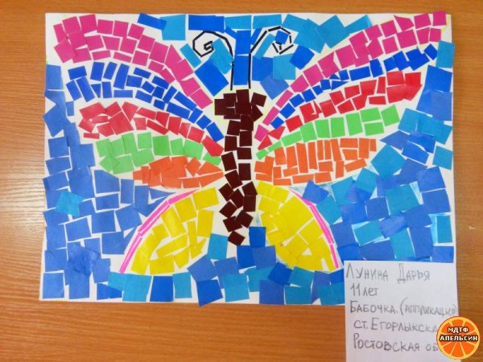](https://gas-kvas.com/grafic/uploads/posts/2024-01/gas-kvas-com-p-applikatsii-raduga-obrivnie-44.jpg)

